О рекомендациях ВОЗ по правильному питанию при самоизоляции

04.04.2020 г.
В связи с распространением инфекционного заболевания, вызванного новым коронавирусом (COVID-19) в мире многим людям настоятельно рекомендуется оставаться дома. В это период, когда резервы иммунной системы необходимы для борьбы с инфекцией, укрепить здоровье поможет правильное питание.
В условиях, когда правительства предпринимают все более жесткие меры для борьбы с пандемией COVID-19, многие предприятия вынуждены временно закрыться, ограничивается деятельность предприятий общественного питания, и некоторые свежие продукты становятся менее доступными.
Из-за нехватки свежих продуктов люди могут начать потреблять больше продуктов, прошедших технологическую обработку, содержащих много жира, соли и сахара. Ограниченная доступность свежих продуктов может сократить возможности для полезного и разнообразного питания. Это в свою очередь приводит к негативным последствиям для иммунной системы и для общего физического и психического здоровья. Однако даже если количество и выбор ингредиентов ограничены, можно продолжать питаться с пользой для здоровья.
Ниже предлагается ряд общих рекомендаций ВОЗ:
1. Планируйте покупки – покупайте только необходимое
Во многих странах Европейского региона ВОЗ наблюдаются случаи избыточных покупок. Подобные панические закупки могут привести к нежелательным последствиям, таким как повышение цен на продовольственные товары, переедание и неравное распределение продуктов. Не пренебрегая своими потребностями, следует помнить и о потребностях других людей. Посмотрите, что уже имеется дома, и спланируйте покупки. У вас может возникнуть желание запастись едой, но при этом важно не забывать как об уже закупленных продуктах, так и продуктах с ограниченным сроком годности, и использовать их в первую очередь. Так вы сократите количество пищевых отходов и не лишите других людей необходимого им продовольствия.
2. Планируйте использование продуктов – начните со свежих
Используйте в первую очередь свежие и скоропортящиеся продукты. Если свежие продукты, особенно фрукты, овощи и нежирные молочные продукты, по-прежнему доступны, отдайте предпочтение именно им. Хорошим вариантом питания являются замороженные фрукты и овощи – они долго не портятся и часто схожи по своему питательному составу со свежими продуктами. Чтобы не выбрасывать еду, остатки можно заморозить и употребить позже.
3. Готовьте дома
В повседневной жизни многим из нас часто не хватает времени готовить самостоятельно. Когда приходится проводить дома больше времени, появляется возможность испробовать рецепты, до которых раньше не доходили руки. В интернете можно найти множество рецептов вкусных и полезных блюд. Используйте информацию, которая находится в открытом доступе, экспериментируйте с имеющимися у вас ингредиентами, но не забывайте о принципах здорового питания, изложенных в настоящем руководстве. Ниже приводятся несколько рецептов полезных блюд, которые можно приготовить из доступных ингредиентов.
4. Пользуйтесь службами доставки еды
Хотя предпочтительнее еда, приготовленная дома, в ряде городов и стран хорошо налажена система доставки отдельных продуктов и готовых блюд, и эти услуги становятся все более распространенными. В некоторых случаях возможна «бесконтактная» доставка, не требующая взаимодействия с другими людьми и не противоречащая условиям самоизоляции и карантина. Это наиболее предпочтительный вариант, особенно если заказ выполняется надежной компанией, строго соблюдающей гигиенические требования в отношении продуктов питания. При доставке и транспортировке еды важно соблюдать температурный режим (ниже 5°C или выше 60°C). Поскольку службы доставки могут быть перегружены, возможно, имеет смысл подыскать такую службу поближе к дому.
5. Следите за размерами порций
Правильно рассчитать размер порции бывает непросто, особенно если вы готовите сами. Долгое пребывание дома, особенно в одиночестве или без дела, может способствовать перееданию. Изучите действующие в вашей стране инструкции по правильному питанию, выясните, какова нормальная порция для взрослого, и помните о том, что детская порция должна быть меньше порции для взрослого человека.
6. Соблюдайте правила безопасности при приготовлении пищи
Безопасность пищевых продуктов — необходимое условие продовольственной безопасности и здорового питания. Полезна только безопасная еда. При приготовлении пищи для себя и других важно соблюдать требования гигиены, чтобы избежать заражения продуктов и вызванных этим заболеваний. Основные гигиенические требования к приготовлению пищи:
1) руки, кухонные приборы и поверхности всегда должны быть чистыми;
2) сырые продукты должна находиться отдельно от готовых, особенно это касается сырого мяса и свежих продуктов;
3) блюда должны быть доведены до полной готовности;
4) продукты питания должны храниться при безопасной температуре (ниже 5°C или выше 60°C);
5) вода и сырые продукты должны поступать из надежных источников.
Следуя этим пяти основным рекомендациям, можно избежать многих распространенных заболеваний пищевого происхождения.
7. Ограничьте потребление соли
Доступность свежих продуктов может быть ограничена, и, возможно, придется употреблять в пищу больше консервированных, замороженных или переработанных продуктов. Многие из таких продуктов характеризуются избыточным содержанием соли (натрия). Рекомендованная ВОЗ норма потребления соли составляет менее 5 г в день. Чтобы достичь такого уровня, отдавайте предпочтение продуктам с пониженным содержанием или без добавления соли. Консервированные продукты, такие как овощи или бобовые, можно промыть, чтобы избавиться от излишков натрия. Помните, что много натрия может содержаться и в соленьях. Во многих странах 50–75% потребляемой соли поступает из готовых продуктов, а не в результате последующего ее добавления. Поскольку вы, возможно, и так употребляете достаточно соли, старайтесь не солить блюда в процессе приготовления и за столом. Лучше поэкспериментируйте со свежей или сушеной зеленью или специями, чтобы придать блюдам вкус.
8. Ограничьте потребление сахара
Согласно рекомендациям ВОЗ, оптимальное потребление свободных сахаров взрослыми должно составлять менее 5% от общего потребления энергии (это соответствует примерно 6 чайным ложкам сахара). Если вам хочется сладкого, предпочтение всегда следует отдавать свежим фруктам. Приемлемой альтернативой являются также замороженные фрукты, фрукты в собственном соку (не в сиропе) и сухофрукты без добавления сахара. Если вы выбираете другие десерты, следите, чтобы в них содержалось меньше сахара, и потребляйте их в небольших количествах. Будьте осторожны с обезжиренными десертами, в них часто содержится много сахара. Ограничьте количество добавляемого в еду сахара или меда и старайтесь не подслащивать напитки. Потребляйте достаточное количество жидкости
Для здоровья важно, чтобы в организм поступало достаточное количество жидкости. Самый полезный и дешевый напиток – водопроводная вода (при условии ее доступности и безопасности). Кроме того, водопроводная вода лучше бутилированной с точки зрения принципа устойчивости, так как позволяет избежать отходов. Замена сахаросодержащих напитков водой – лучший способ сократить потребление сахара и излишних калорий. Чтобы улучшить вкусовые качества воды, можно добавить в нее свежие или замороженные фрукты, ягоды или нарезанные ломтиками цитрусовые, а также огурец или травы – мяту, лаванду или розмарин.
Старайтесь не пить в больших количествах крепкий кофе, крепкий чай и особенно содержащие кофеин прохладительные или энергетические напитки. Это может привести к обезвоживанию и отрицательно повлиять на сон.
9. Ограничьте потребление жиров
ВОЗ рекомендует ограничить потребление жиров до уровня менее 30% от совокупного потребления энергии, при этом насыщенные жиры должны составлять не более 10% от этого объема. Для соблюдения этих норм, выбирайте способы приготовления с использованием минимального количества или без использования жира. Так, лучше готовить еду на пару, использовать гриль или тушить, но не жарить. При необходимости используйте для приготовления пищи небольшое количество ненасыщенных жиров, таких как рапсовое, оливковое или подсолнечное масло. Отдавайте предпочтение продуктам, содержащим полезные источники ненасыщенных жиров, таким как рыба и орехи. Чтобы ограничить потребление насыщенных жиров, обрезайте излишки сала с мяса и птицы и выбирайте мясо, очищенное от кожи. Сократите потребление таких продуктов, как красное или жирное мясо, сливочное масло и жирные молочные продукты, пальмовое или кокосовое масло, твердый кулинарный жир и сало.
По возможности откажитесь от употребления трансжиров. Читайте этикетки, чтобы убедиться, что в составе отсутствуют гидрогенизированные жиры. В отсутствие этикеток избегайте продуктов, которые обычно содержат трансжиры, таких как переработанные или обжаренные продукты – например, пончики или выпечка, – в том числе печенья, изделий из песочного теста, замороженной пиццы, крекеров и маргарина. Если вы не уверены в своем выборе, лучше отдать предпочтение продуктам с минимальной технологической переработкой.
10. Потребляйте достаточное количество клетчатки
Клетчатка полезна для пищеварительной системы и надолго оставляет ощущение сытости, что помогает избежать переедания. Чтобы обеспечить достаточное потребление клетчатки, при каждом приеме пищи старайтесь включать в рацион овощи, фрукты, бобовые и цельнозерновые продукты. К цельнозерновым продуктам относятся овес, киноа, коричневый рис, макаронные изделия из твердых сортов пшеницы, хлеб и лепешки из цельнозерновой муки в отличие от очищенных зерновых продуктов, таких как белый рис, макаронные изделия и хлеб из муки высшего сорта.
11. Потребляйте достаточное количество жидкости
Для здоровья важно, чтобы в организм поступало достаточное количество жидкости. Самый полезный и дешевый напиток – водопроводная вода (при условии ее доступности и безопасности). Кроме того, водопроводная вода лучше бутилированной с точки зрения принципа устойчивости, так как позволяет избежать отходов. Замена сахаросодержащих напитков водой – лучший способ сократить потребление сахара и излишних калорий. Чтобы улучшить вкусовые качества воды, можно добавить в нее свежие или замороженные фрукты, ягоды или нарезанные ломтиками цитрусовые, а также огурец или травы – мяту, лаванду или розмарин.
Старайтесь не пить в больших количествах крепкий кофе, крепкий чай и особенно содержащие кофеин прохладительные или энергетические напитки. Это может привести к обезвоживанию и отрицательно повлиять на сон.
12. Избегайте употребления алкоголя или постарайтесь его сократить
Употребление алкоголя не только изменяет восприятие реальности и приводит к появлению зависимости, причиняя вред независимо от употребляемого количества, но и ослабляет иммунную систему. Таким образом, употребление алкоголя и особенно злоупотребление им снижает способность организма противостоять инфекционными заболеваниями, включая COVID-19.
Рекомендуется избегать употребления алкоголя в целом и особенно в условиях карантина. Будучи психоактивным веществом, алкоголь влияет на психическое состояние и способность принимать решения, повышая риск падений и травм, а также насилия в условиях пребывания в карантинном режиме совместно с кем-либо. Известно, что употребление алкоголя усугубляет проявления депрессии, тревожности, страха и паники, которые могут обостриться в период самоизоляции и карантина. Употребление алкоголя – не лучший способ справиться со стрессом ни в краткосрочной, ни в долгосрочной перспективе, даже если кажется, что он помогает расслабиться.
Кроме того, алкоголь снижает эффективность некоторых лекарственных препаратов и усиливает воздействие и токсичность других. Не употребляйте алкоголь в сочетании с болеутоляющими средствами, поскольку алкоголь нарушает функцию печени, что может привести к серьезным проблемам, вплоть до печеночной недостаточности.
Решительно исключите употребление любого вида алкоголя в качестве профилактики или лечения коронавирусной инфекции COVID-19.
Алкоголь не является необходимой составляющей рациона и не сочетается со здоровым образом жизни, так что лучше исключить его из списка покупок.
13. Собирайтесь за столом всей семьей
Временное ограничение социальных контактов в связи со вспышкой COVID-19 привело к тому, что многие семьи стали проводить больше времени вместе, и у них появилась возможность собираться за одним столом. Семейные завтраки, обеды и ужины позволяют родителям показать своим детям пример здорового питания и укрепить семейные узы.
Кроме того, поскольку сейчас приходится проводить дома больше времени, появляется возможность готовить полезные блюда вместе с детьми, что поможет им получить важные навыки, которые пригодятся во взрослой жизни. Если разрешить детям самим выбрать овощи к обеду или ужину, они будут есть их с большей охотой. Когда в приготовлении еды участвуют дети, важно выбирать простые блюда и учить детей правилам пищевой безопасности (в том числе мыть руки, протирать поверхности и не употреблять в пищу некоторые продукты в сыром виде).
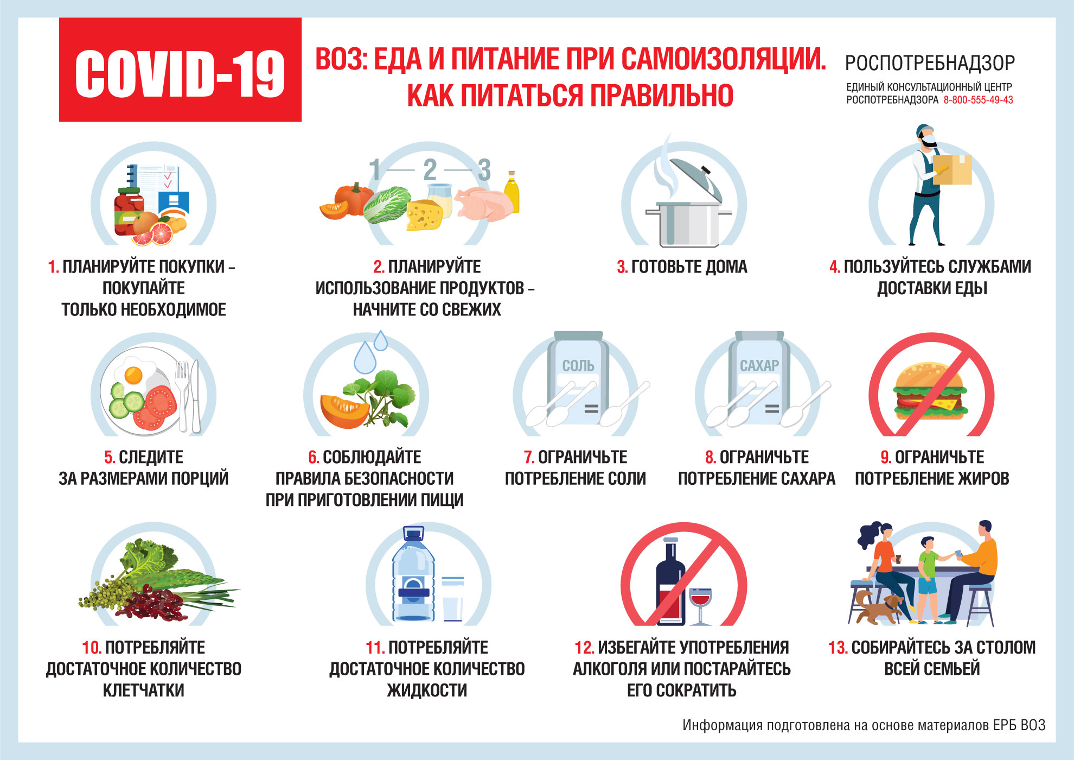
С советами по оптимальному выбору пищевых продуктов и несколькими рецептами для вдохновения можно ознакомиться на сайте Европейского бюро ВОЗ: http://www.euro.who.int/ru/health-topics/health-emergencies/coronavirus-covid-19/novel-coronavirus-2019-ncov-technical-guidance/food-and-nutrition-tips-during-self-quarantine
Информация подготовлена на основе материалов ЕРБ ВОЗ, размещенных по адресу:
http://www.euro.who.int/en/health-topics/health-emergencies/coronavirus-covid-19/news/news/2020/3/food-and-nutrition-during-self-quarantine-what-to-choose-and-how-to-eat-healthily
http://www.euro.who.int/ru/health-topics/health-emergencies/coronavirus-covid-19/novel-coronavirus-2019-ncov-technical-guidance/food-and-nutrition-tips-during-self-quarantine

Главная | Cписок новостей

